

Módulo 2 - Práctica 3

Hanuel José Martínez Guzmán
JA Dominicana
Administración de bases de datos
Jhoan Báez

Santo Domingo, 15 de Junio de 2026
Creación y Manipulación de la Base de Datos "Practica3"

Sección de las Consultas SQL

Ejercicio 1:

CREATE DATABASE Practica3;

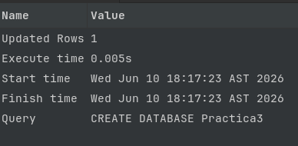
Ejercicio 2:

USE Practica3;
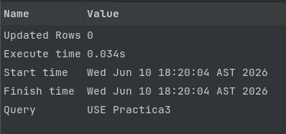
Ejercicio 3:

CREATE TABLE Producto(
id_producto INT PRIMARY KEY AUTO_INCREMENT NOT NULL,
nombre VARCHAR(60) NOT NULL,
precio INT NOT NULL,
existencia INT NOT NULL DEFAULT 0,
estado CHAR(1) NOT NULL
);

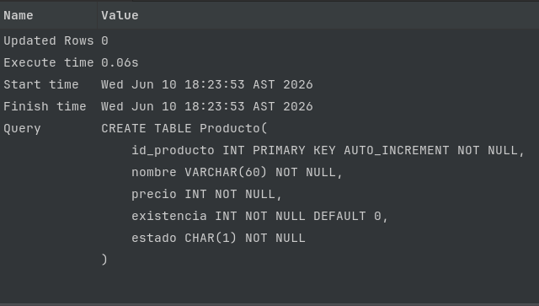
Ejercicio 4:

DESCRIBE Producto;
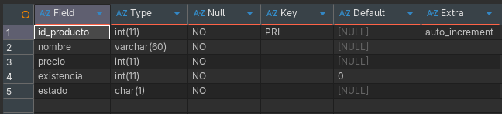

Ejercicio 5:

# I = Inactivo, P = Publico,
INSERT INTO Producto(nombre, precio, existencia, estado)
VALUES
("Laptop", 38000, 3, "I"),
("Tablet", 18500, 27, "P"),
("Smartphone", 10000, 45, "P");
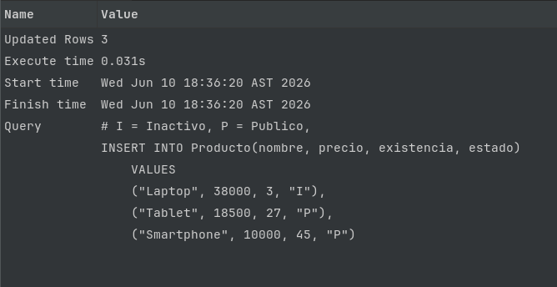
Ejercicio 6:

SELECT * FROM Producto;
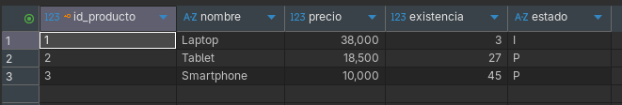

Ejercicio 7:

SELECT id_producto, nombre, precio FROM Producto;
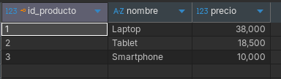

Ejercicio 8:

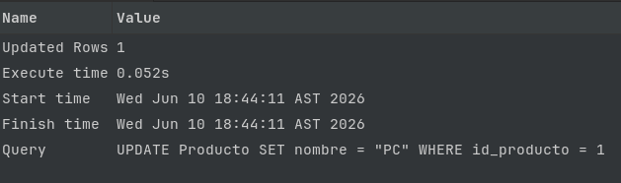
UPDATE Producto SET nombre = "PC" WHERE id_producto = 1;
Ejercicio 9:

UPDATE Producto SET nombre = "Impresora", precio = 26750 WHERE id_producto = 2;

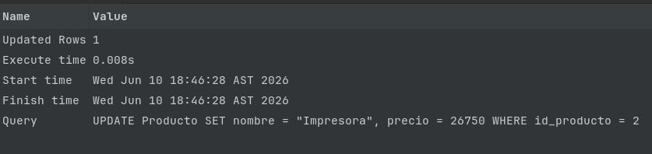
Ejercicio 10:

DELETE FROM Producto WHERE id_producto = 3;

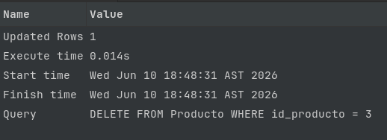
Resultado Final:

